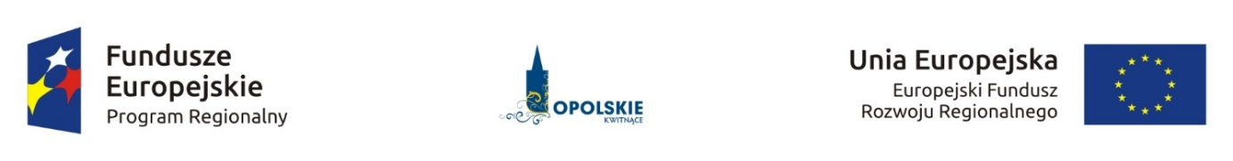

Lista projektów wybranych do dofinansowania w ramach I naboru do działania 1.2 Infrastruktura B+R RPO WO 2014-2020.

Lp. | Tytuł projektu | Nazwa wnioskodawcy | Kwota wnioskowanego dofinansowania  [PLN] | Koszt całkowity projektu  [PLN] | Wynik oceny  [%] | Status projektu
1. | Międzynarodowe Centrum Badawczo - Rozwojowe Uniwersytetu Opolskiego na Rzecz Rolnictwa i Przemysłu Rolno-Spożywczego - Rewitalizacja Królewskiej Akademii Nauk  w Prószkowie | Uniwersytet Opolski | 29 679 943,14 | 42 878 610,53 | 61,29 | Wybrany do dofinansowania
Źródło: Opracowanie własne na podstawie uchwały nr 4780/2017 z dnia 11 grudnia 2017 r., w sprawie rozstrzygnięcia konkursu
nr RPOP.01.02.00-IZ.00-16-001/17 w ramach Regionalnego Programu Operacyjnego Województwa Opolskiego na lata 2014-2020, Osi Priorytetowej I Innowacje w gospodarce, działania 1.2 Infrastruktura B+R.

